**2019 mobile gaming predictions**

**Mid-core games:** [**Juegos mobiles (desde pagina 40 mid-core)**](https://static.ironsrc.com/wp-content/uploads/2018/10/External-2019-Predictions-Gaming-Gamefest-2018-Mishka-Katkoff.pdf)**, predicciones 2019**

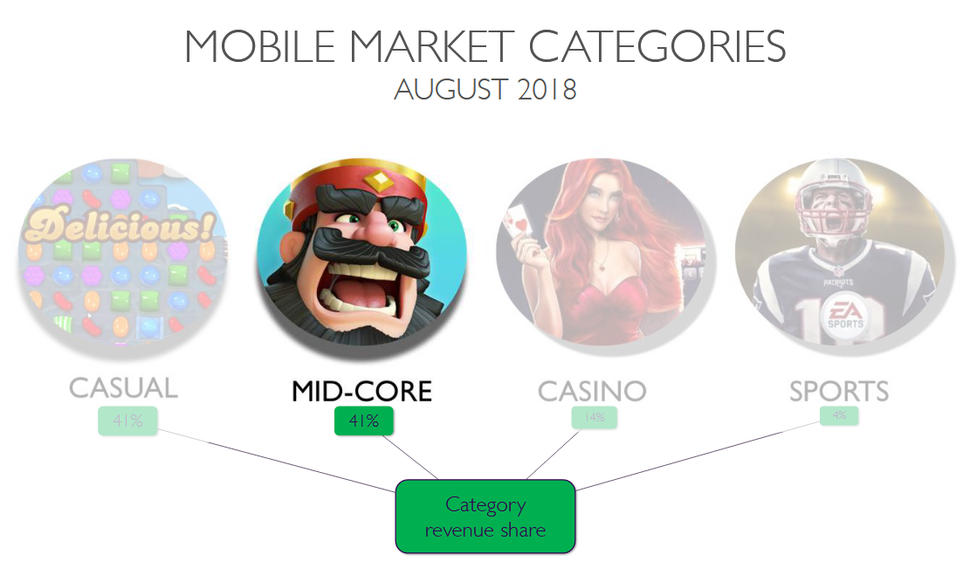

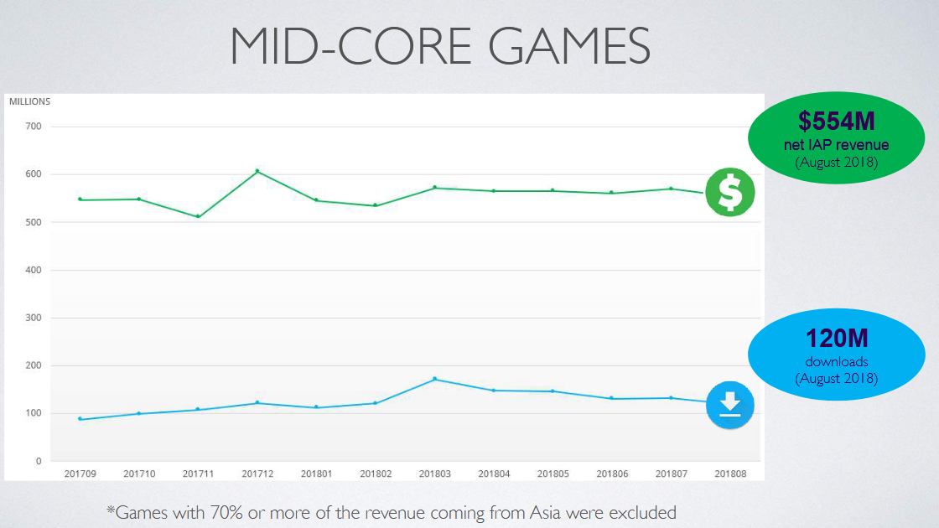

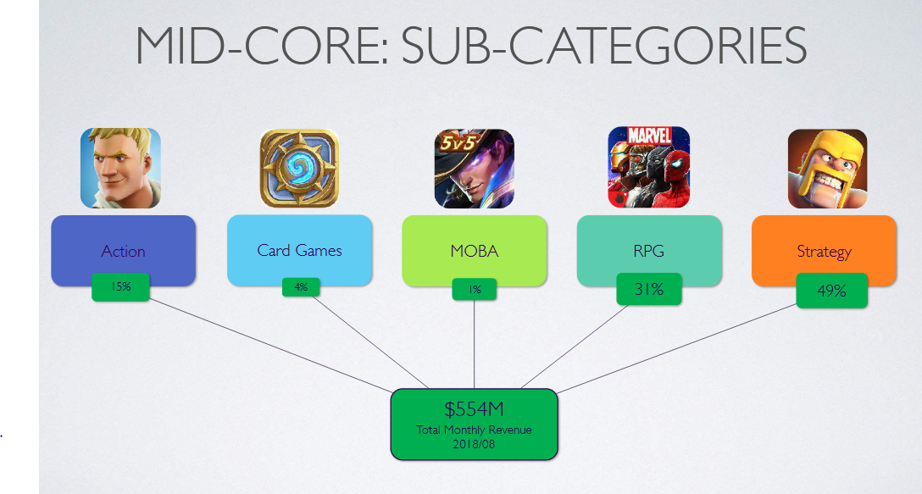

Las descargas de videojuegos comenzaron a disminuir debido a la poca cantidad de Grandes Estrenos.

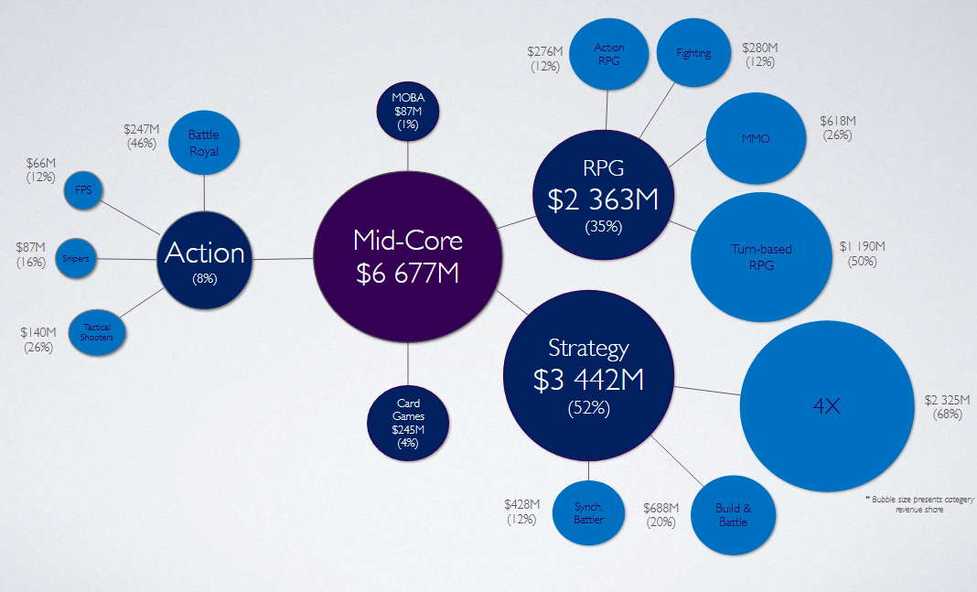

Desglosando la cantidad de ingresos por género, podemos notar que:

* Los videojuegos de acción tuvieron su fuerte en el aumento de juegos estilo Battle Royale
* Dentro de los géneros que menos ingresos generan, se encuentra (de mayor a menor ingreso): Acción, Juegos de cartas y MOBA.
* Dentro de los géneros que mayor ingreso generan, se encuentran los de Estrategia y los RPG

Acción:

Uno de los juegos que generó una gran cantidad de ingresos, se encuentra Fortnite, superando a PUBG. A pesar de ser un juego Free 2 Play, la implementación de un “Battle pass”, o pase de batalla (el cual se actualiza por cada temporada) es lo que ayuda a que genere tantos ingresos.

RPG:

Dentro de los RPG, aquellos cuya jugabilidad es por turnos fueron los que más ingresos generaron, dentro de los cuales podemos destacar: Fate/Grand Order, Summoners Wars y Fire Emblem: Heroes

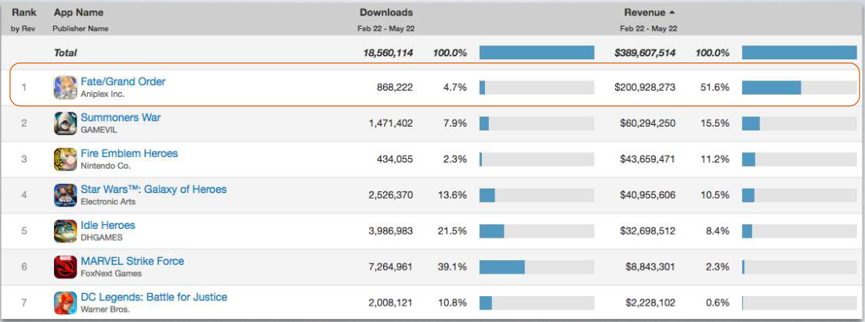

MOBA:

Dentro de los MOBA, algunos factores que han ayudado al aumento de ingresos es la cantidad de Influencers/Streamers que juegan , quienes se convierten en un buen canal de marketing, además del nacimiento de la categoría Brawlers, donde podemos encontrar el juego Brawl Stars (un punto medio entre MOBA y Shooter).

Estrategia:

Uno de los mayores exponentes en este género es el Clash Royale, el cual ha llegado a ser un juego utilizado en los Esports.

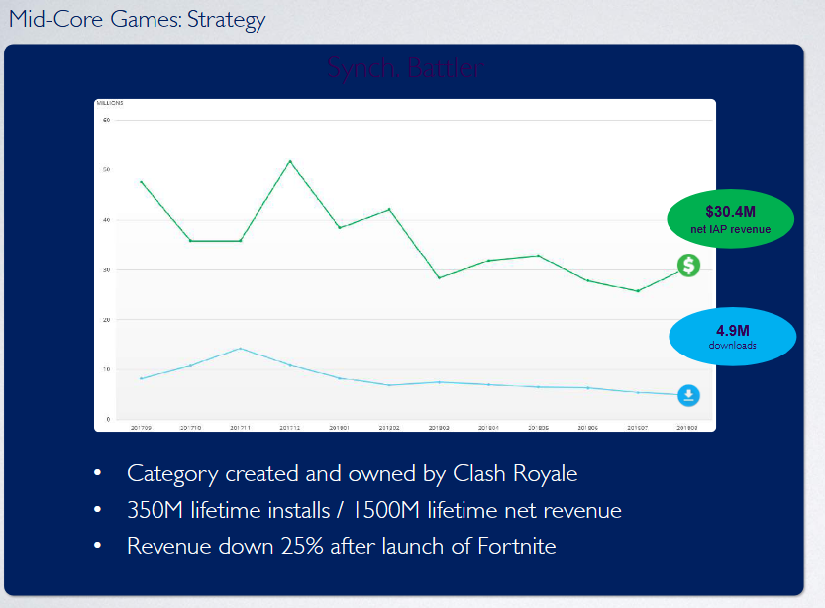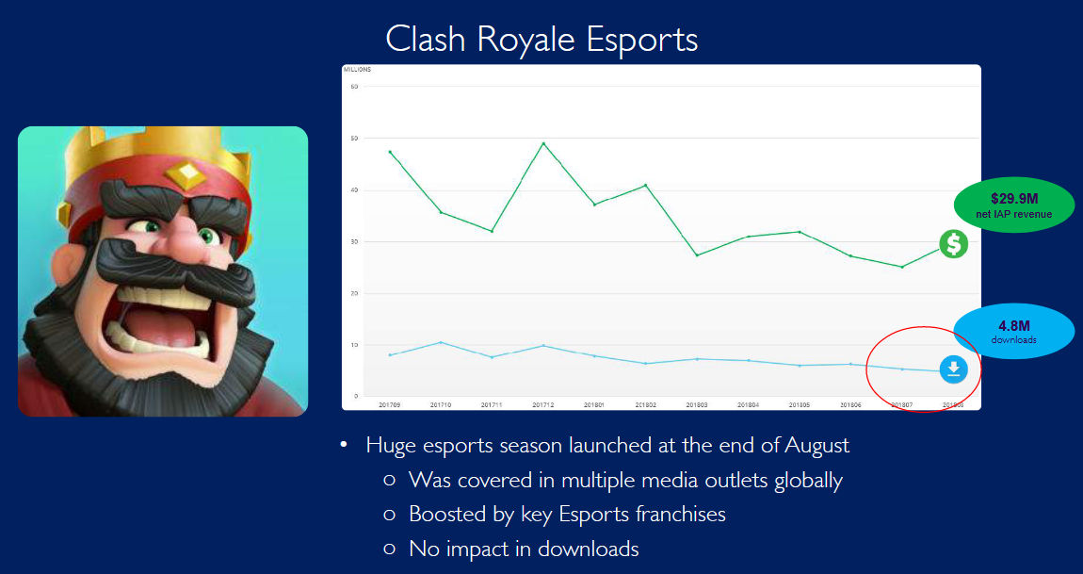

En general, los mid-core games para móviles:

* Han presentado un aumento en los ingresos, pero no en la cantidad de descargas
* El RPG es la mayor categoría en términos de ingresos (considerando aquellos provenientes de Asia)
* Los influcencers/Streamers se convertirán en un canal de marketing muy importante